探求科学奥秘 展望科技前沿 拓宽知识结构 促进学科交融
东南大学课外研学讲座
讲座名称：战略管理、管理控制以及任务控制之间的关系
报 告 人：陈良华 教授
报告人简介：
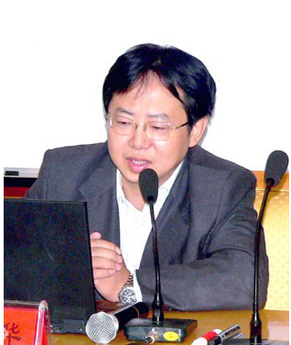
陈良华教授先后于北京工商大学、中国人民大学获得会计学硕士和博士学位。2004年从东南大学博士后工作出站后，任东南大学经管学院副院长，教授，博士导师，兼会计系主任。研究方向：会计与财务管理。中国会计学会理事、管理会计委员会专家成员。为多家上市公司独立董事、主持国家自然科学基金项目“基于供应链理论下财务信息重组研究”、江苏省社会科学重点基金项目、江苏省软科学招标项目等省部级项目１8项；在《管理世界》、《会计研究》、《审计研究》、《管理科学学报》、《经济学动态》、《系统工程学报》等国家核心级杂志上发表４0余篇学术论文；出版《会计理论》《基于供应链管理下财务信息重组研究》《泛会计概念下成本计量模式研究》《股份制经济理论》专著4本、《作业成本管理：用作业法设计成本管理系统》《管理会计》等译著等４本；主编教材1０本。
讲座内容介绍：
- 从企业未来发展的角度来看，战略表现为一种计划（Plan），而从企业过去发展历程的角度来看，战略则表现为一种模式（Pattern）。如果从产业层次来看，战略表现为一种定位（Position），而从企业层次来看。战略则表现为一种观念（Perspective）。此外，战略也表现为企业在竞争中采用的一种计谋（Ploy）。 什么是战略管理？战略管理是指对企业战略的管理，包括战略制定／形成（Strategy Formulation／formation）与战略实施（Strategy Implementation）两个部分。 而它与管理控制、任务控制之间，更有许许多多的联系。
- 不管是做挑战杯创业计划大赛，还是想对企业、团队发展有一定了解的同学都可以得到意想不到的收获。
- 互动交流。
讲座时间：2011年12月26日（星期一）晚18：30—20：30
讲座地点：九龙湖校区教三 305教室
欢迎全校各院系、各年级学生踊跃参加

教务处实践教学科
课外研学讲座活动指导中心
经济管理学院学生会
二〇一一年十二月二十一日

备注：课外研学讲座是由教务处课外研学讲座活动指导中心承办的官方科技类讲座，听报告（讲座）后，如实填写讲座现场发放的《学生聆听科技、学术报告学分认定书》并提供后续研学材料（如：评论、文献综述或报告人要求的文字材料等），报告人批改合格者，经学生所在院系“课外研学活动指导小组”认定后可获得0.3～0.5个课外研学学分。

